Познавательно-игровой час, 1 класс
Декабрьский каламбур

Цель: сплочение коллектива
Задачи: познакомить с народными праздниками в декабре
Воспитать чувство товарищества
Развитие мышления, творческих способностей.
Оборудование: иллюстрации к сказкам, телеграмма, конверты с вопросами
Действующие лица: Печкин, ведущий, Лень
Музыка:
Ход мероприятия
Звучит музыка из мультфильма «Простоквашино». Входит Печкин
Печкин. Здравствуйте, детишки, девчонки и мальчишки!
Ведущий. Здравствуйте, Печкин-почтальон!
Печкин. Я к вам в гости так спешил,
Только в стужу угодил.
Я на улице замерз,
Но почту вам принёс.
А она к рукам пристыла,
Как её мне оторвать?
Ведущий. Печкину, ребята, надо нам помочь!
Дружно хлопать в ладошки начнём
Ножкам тоже работу найдём.
Ну-ка, все дружно захлопали!
А теперь все дружно затопали!
А теперь топаем и хлопаем одновременно.
Печкин. Берет конверт в одну руку. Ну, ребята, вам спасибо,
вмиг согрели вы меня,
Получите бандероль, вам даю её любя.
Достаем из конверта календарь с одной страницей «Декабрь»
Спасибо, почтальон Печкин.
Уходит.
Ведущий. Полистаем с вами странички декабря. Чем же они известны, знамениты?
Декабрь.
Второе, народное, название этого месяца студень.
Были и другие названия – стужайло, холодень, лютовей – лютует матушка-зима.
Декабрь по народному календарю – годопроводец.
Году конец, зиме начало.
Декабрь год кончает, зиму начинает.
Сегодня познавательно-развлекательную игру «Декабрьский каламбур»
Или по страницам календаря
Звучит народная музыка.
Страница 1. Катерина-санница. 7 декабря
Издавна народ приметил, что лошадей запрягали в сани в одно и тоже время – 7 декабря и назвали этот день Катерина-Санница.
+В этот день на Руси открывался санный путь и устраивались гонки на санках.
Из маленьких деревень на лошадях везли сельские жители в город свой товар на продажу.
В больших городах торги собирали огромное количество народу: здесь были и продавцы и покупатели, балаганщики и зеваки.
На ярмарки приходили не только за тем, чтобы купить-продать, но и повеселиться.
- Заглянем и мы с вами на ярмарку.
Народная музыка
Инсценировка песни «Где был Иванушка?»
- Где был, Иванушка?
- На ярмарке!
- Что купил, Иванушка?
- Курочку!
- Курочка по сеничкам зернышки клюет,
Иванушка в горенке песенки поет.

- Где был, Иванушка?
- На ярмарке!
- Что купил, Иванушка?
- Уточку!
-Курочка по сеничкам зернышки клюет,
Уточка по лужице взад-вперед плывет,
Иванушка в горенке песенки поет.

- Где был, Иванушка?
- На ярмарке!
- Что купил, Иванушка?
- Барашечка!
- Курочка по сеничкам зернышки клюет,
Уточка по лужице взад-вперед плывет,
Барашек в садике травушку жует,
Иванушка в горенке песенки поет.
Загадки для команд.
1 команда
- Белым снегом парк укрыла, воду в речке остудила.
Все дороги замела - в гости к нам пришла …(зима)
- С неба звездочки летят, кувыркаются, блестят.
Точно в вальсе балеринки вертятся зимой… (снежинки)
- На пруду лежит стекло, очень скользкое оно
Нас в хоккей играть зовет, синий, синий, гладкий …. (лед)
2 команда

- После осени пришла.
И сугробы намела.
(Зима)
- Змейкой вьются по земле,
Воют жалостно в трубе,
Засыпают снегом ели.
Это – зимние…
(Метели)
- Он вошел – никто не видел,
Он сказал – никто не слышал.
Дунул в окна и исчез,
А на окнах вырос лес. (мороз)

3 команда

- Крыша в шапке меховой,
Белый дым над головой,
Двор в снегу,
Белы дома.
Ночью к нам пришла ... (Зима)
- Все лето стояли,
Зимы ожидали,
Дождались поры,
Помчались с горы. (Санки)
- По тропинкам, по дорожкам
Кто идет на снежных ножках?
Кто способен на уловки,
Носик у него морковка?
По весне расстает вмиг
Это белый... (Снеговик)

Следующая страница напоминает о государственном празднике
- Есть обязанности и права,
Конституция их дала.
Все записаны они
Для людей и для страны.
- 12 декабря Россия отмечает День Конституции.
12 декабря 1993 года была принята наша Конституция.
- Что сказано в нашей Конституции?
В нашей Конституции, во-первых, сказано, как должно быть устроено наше государство и что для него самое главное. В Конституции сказано: человек, его права и свободы являются высшей ценностью. Это значит, что не человек существует для государства, а государство для человека.
Во-вторых, объявляется, что наше государство считает своей обязанностью защищать права граждан.
В-третьих, в Конституции перечислены основные права и обязанности человека, то есть, сказано, что можно делать человеку, а что — нельзя.
- А знаете, с чего начинается Конституция?
- На первой странице Конституции – гимн нашей страны. Гимн – это главная песня страны, которая звучит на всех главных событиях страны.
- А как нужно слушать гимны?
- Прослушаем гимн нашей страны.
Какие еще государственные символы России вы знаете?
Звучит музыка «У моей России»

Флаг бывает разный,
Но мне всего милей
Бело-синий-красный
Флаг Родины моей.

У России величавой
На гербе орел двуглавый
Чтоб на запад, на восток
Он смотреть бы сразу мог.
Сильный, мудрый он и гордый.
Он - России дух свободный.

Звучит музыка
Кто знает, чем знаменит день 14 декабря?
14 декабря – день Наума Грамотника, который был покровителем ребят-учеников. Этот день отмечался как праздник грамоты, как праздник посвящения в ученики. Обучение на Руси начиналось осенью – в день Кузьмы и Демьяна (14 ноября), поэтому ко дню Наума Грамотника ученики уже могли показать свои успехи. Отцы семейства приглашали учителя в свой дом. Учитель приносил с собой букварь и плётку. Вначале ученик получал три символических удара плёткой, а затем показывал родителям свои успехи. Как в старину учились дети?
Выходят чтецы
1. В старину учились дети –
Их учил церковный дьяк.
Приходили на рассвете
И твердили буквы так:
А да Б – как Аз и Буки,
В как Веди, Г – Глаголь,
И учитель для «науки»
По субботам их порол.
2. Вот какой чудной вначале
Наша грамота была.
Вот каким пером писали –
Из гусиного крыла.
3. Трудно грамота давалась
Нашим предкам в старину,
А девицам полагалось
Не учиться ничему.
4. Обучались лишь мальчишки.
Дьяк с указкою в руке
На распев читал им книжки
На славянском языке
Задание узнать букву старославянского языка (выдать алфавит, три буквы, узнать название)
Учитель. А сейчас веселый звонок позовет наших первоклассников на уроки.
1. Прозвенел звонок и смолк.
Начинается урок. Мы учили букву «А».
Мы учили букву «У».
Малыши кричат: «Уа!»
Мы в лесу кричим: «Ау!»
2. Я бросила куклу, играть не хочу.
Мне некогда очень, я буквы учу.
Если хочешь много знать, много добиться,
Обязательно читать, надо научиться.
3. Очень хочется ребятам
Поскорее подрасти.
Мы уже умеем в слове
Ударение найти.
4. В нашем классе, не в лесу,
Громко звали мы лису.
Закричали мы: «Лиса!» -
Зазвенели голоса.
Это мы искали все
Ударение в «лисе».
5. Мне подумалось: а вдруг
Прибежит лиса на звук?
Мы ее на парту сзади
Рядом с Костиком посадим:
«Посиди у нас, лиса!
Подождут тебя леса!»
Учитель. А еще у нас переменка через каждые 35 минут
Сценка.
ведущий. Шла большая перемена,
Стул сломал на части Гена.
Гена. «Стул сломался, не беда!
Впереди урок труда!»
ведущий. Наконец-то, склеив стул,
Гена радостно вздохнул:
Гена. «Труд закончен! Перемена!»
Снова стул ломает Гена...
(музыка из к\ф «Буратино», выходят Буратино с Мальвиной)
Сценка Мальвина и Буратино.
М. (строго) Вытащите из-под себя ногу и опустите её под стол. Кто вас воспитывает, скажите, пожалуйста?
Б. Когда папа Карло воспитывает, а когда никто.
М. (угрожающе). Теперь я займусь вашим воспитанием, будьте спокойны.
Б. (в сторону). Вот так попал!
М. Теперь сядьте ровно, положите руки перед собой. Не горбитесь. Мы займёмся арифметикой. У вас в кармане два яблока.
Б. (хлопает по карманам). Врёте, ни одного.
М. (терпеливо). Я говорю: предположим, что у вас в кармане два яблока. Некто взял у вас одно яблоко. Сколько осталось яблок?
Б. (уверенно). Два!
М. (умоляюще). Подумайте хорошенько!
Б. Два!
М. (с удивлением). Почему?
Б. Я же не отдам Некту яблок, хоть он дерись!
М. У вас нет никаких способностей к математике. Займёмся диктантом. Пишите: «А роза упала на лапу Азора …». Написали? Теперь прочтите эту волшебную фразу наоборот. Но тут ничего нет! Вы гадкий шалун, вы должны быть наказаны!
Б. Нашлась воспитательница, подумаешь! У самой фарфоровая голова, туловище ватой набито.
Учитель: Успокойся, Буратино, не надо ссориться. Приходи к нам на занятия и всему научишься. Грамоте учиться – всегда пригодиться!
Учитель. Приглашаю капитанов.
«КАК СКАЖУ Я СЛОВО «ТРИ», КЕГЛЮ БЫСТРО ТЫ ВОЗЬМИ».
Расскажу я вам рассказ в полтора десятка фраз,
Лишь скажу я слово «три», кеглю быстро ты возьми.
Однажды щуку мы поймали,
Распотрошили, а внутри –
Рыбёшек мелких увидали
И не одну, а целых…две.
Мечтает мальчик закалённый
Стать олимпийским чемпионом.
Смотри, на старте не хитри,
А жди команды: «Раз, два, …марш.
Когда стихи запомнить хочешь,
Их не зубри до полной ночи,
А про себя их повтори
Разок, другой, а лучше …пять.
Недавно поезд на вокзале
Мне три часа пришлось прождать.
Ну, что же кеглю вы не взяли,
Когда была возможность взять.
Мы открываем следующую страницу календаря.
31 декабря -какой волшебный момент наступает?
1. Что такое Новый год?
Это дружный хоровод,
Это смех ребят веселых
Возле всех нарядных елок.
2. Что такое Новый год?
Всем известно наперед;
Это дудочки и скрипки,
Шутки, песни и улыбки.
В старину в России было два Новых года. Церковный Новый год отмечали 1 марта, а гражданский- 8 сентября. Но в 1699г. по повелению Петра 1 Новый год стали отмечать в ночь с 31 декабря на 1 января.
31 декабря около полуночи Пётр 1 сам открыл праздник. Факелом он поджёг ракету, подав сигнал к утверждению нового обычая.
Загудели колокола, начали палить пушки, грянула музыка. Ворота домов были украшены ветками сосен, елей.
Обычай наряжать ёлку возник очень давно в Германии. Оттуда он пришёл во Францию, а потом в Россию. Сначала ёлки в России украшали бумажными цветами, затем свечами и блестящими игрушками.
Чем можно украсить ёлочку?
- Разноцветные хлопушки? (да)
- Одеяла и подушки? (нет)
- Раскладушки и кроватки? (нет)
-Мармеладки, шоколадки? (да)
-Шарики стеклянные? (да)
-Плюшевые мишки? (нет)
-Буквари и книжки? (нет)
-Бусы разноцветные? (да)
- А гирлянды светлые? (да)
-Снег из ваты белый? (да)
-Ранцы и портфели? (нет)
-Туфли и сапожки? (нет)
- Чашки, вилки, ложки? (нет)
-Конфеты блестящие? (да)
-Тигры настоящие? (нет)
-Шишки золотистые? (да)
-Звёздочки лучистые? (да)
Конкурс «Украсим елочку» эстафета, пока звучит музыка.
Подведём итоги.
Учитель: Вот и час классный
Нам кончать пора,
Быть добрей, умней, отважней,
Радость всем беречь!
А сейчас всем: « До свиданья!
И до новых встреч!»
Песня

Декабрь
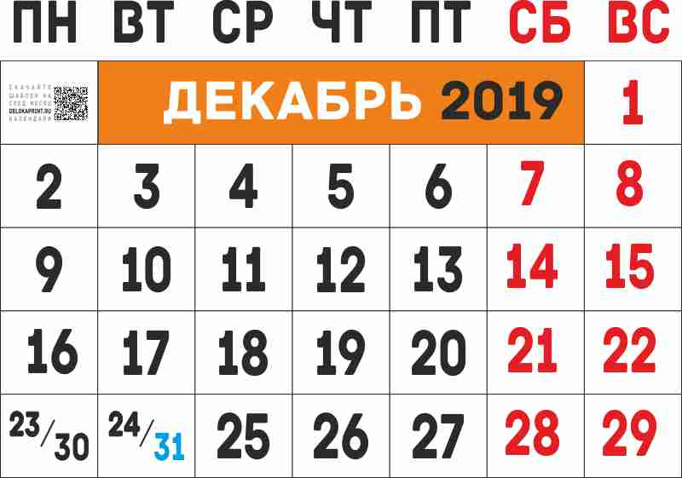
Студень
Стужайло
Холодень
Лютовей
Годопроводец
7 декабря
Екатерина- Санница

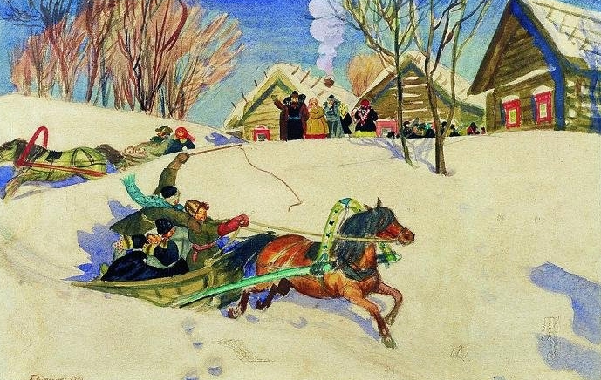
12 декабря
День Конституции
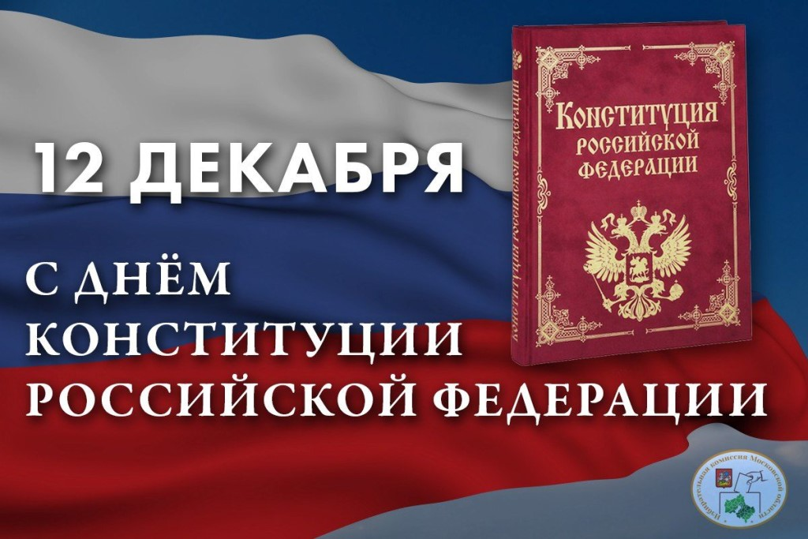

14 декабря
Наум Грамотник

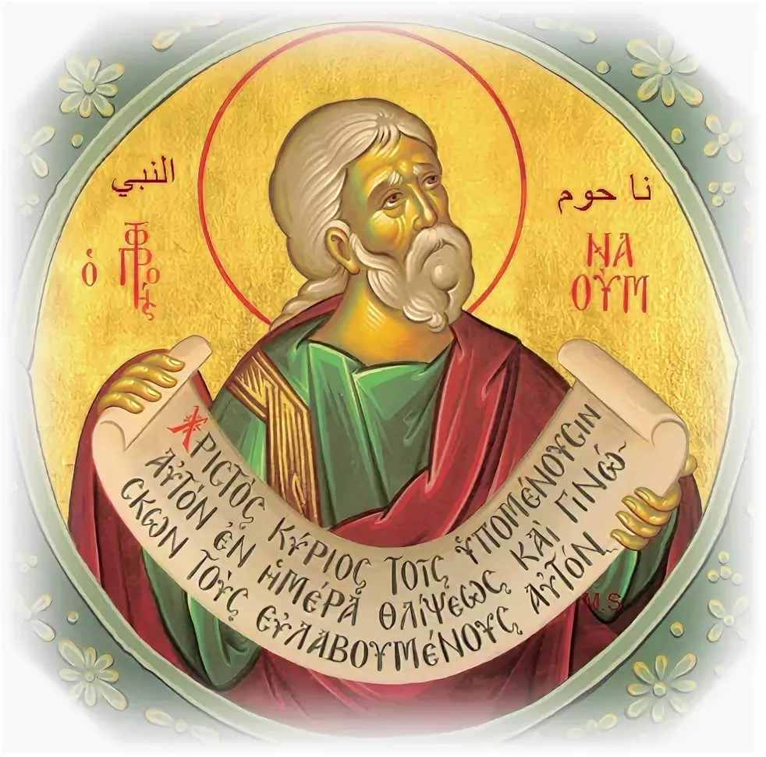
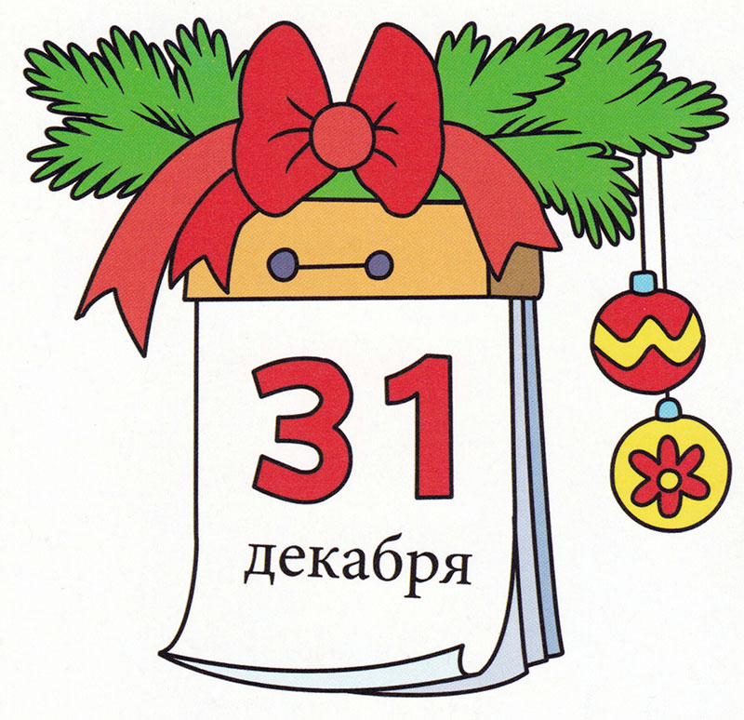

Старославянский алфавит.
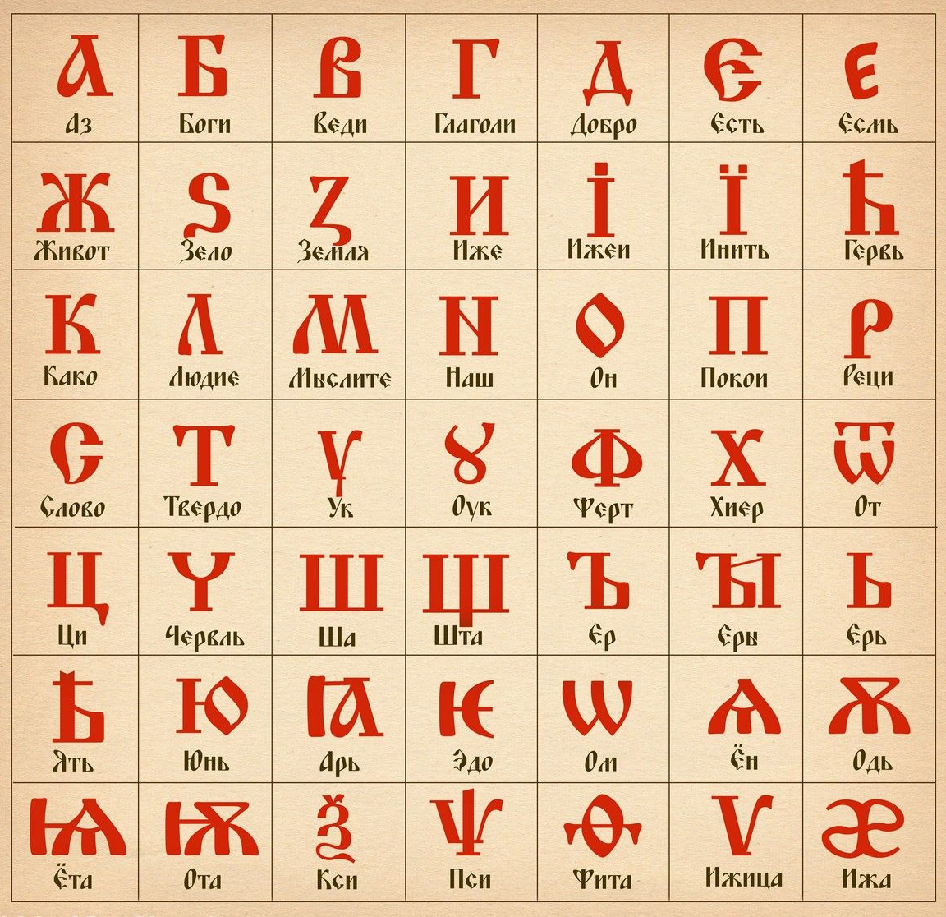
Задание для команд: найти название буквы
